附件

广州市专业技术人员资格考试服务管理
平台证书邮寄流程图

第一步：登录“广州智慧人才家园”（https://gzrsj.rsj.gz.gov.cn/vsgzhr/）（推荐使用360浏览器极速模式，在系统使用过程中遇到问题请联系网站技术支持邮箱hrssgz@gz.gov.cn或拨打热线电话020-12345。 ）
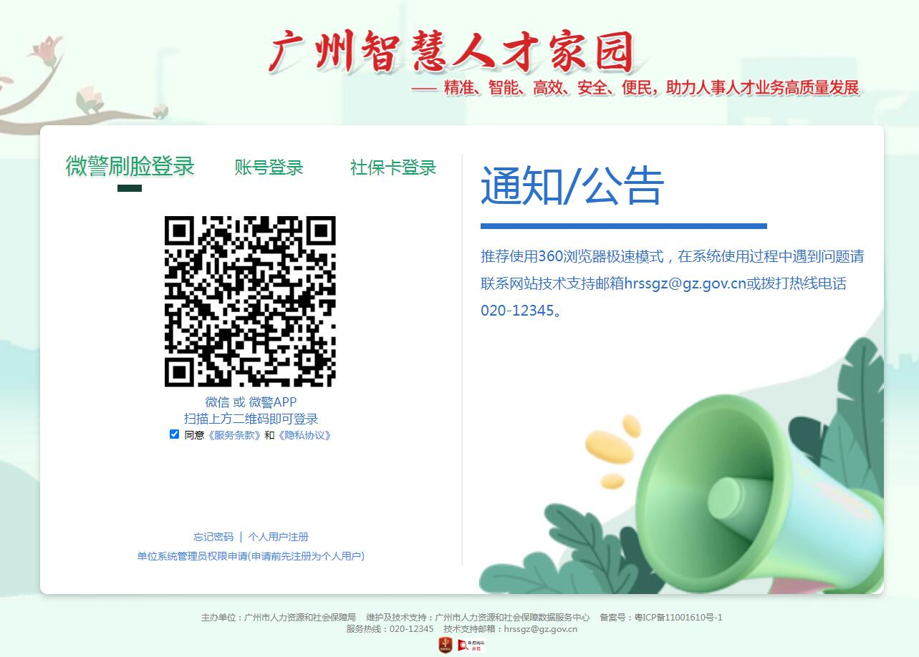
从未在“广州智慧人才家园”注册过的用户需要先进行注册，已经注册过的用户，可通过微警刷脸、账号及社保卡3种方式登录。如忘记账号密码，点击“忘记密码”可进行找回。
第二步：成功登录后，在人事电子政务系统应用中选择“专业技术资格考试服务管理平台”。
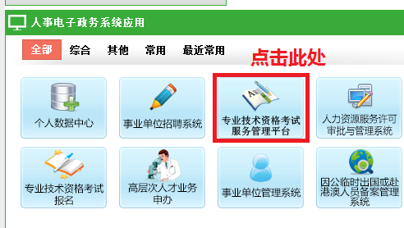
如果界面中没有“专业技术资格考试服务管理平台”，则点击“添加应用”，添加该平台即可。

第三步：进入系统后，在界面左侧选择“考试证书（证明）邮寄业务”下的“证书邮寄登记”。
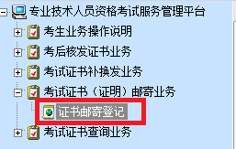

第四步：在“证书邮寄登记”界面中，点击右上角的“新申请”。
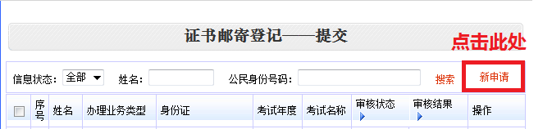

第五步：在打开的申请界面中，核对本人信息，点击公民身份号码右侧的小眼睛进行脱敏信息验证。
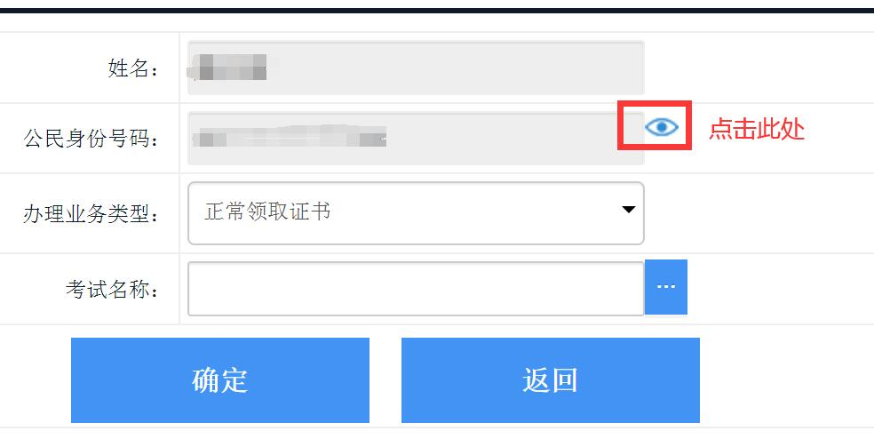

点击“获取短信校验码”按钮，然后输入“验证码”，并点击“确认”按钮。
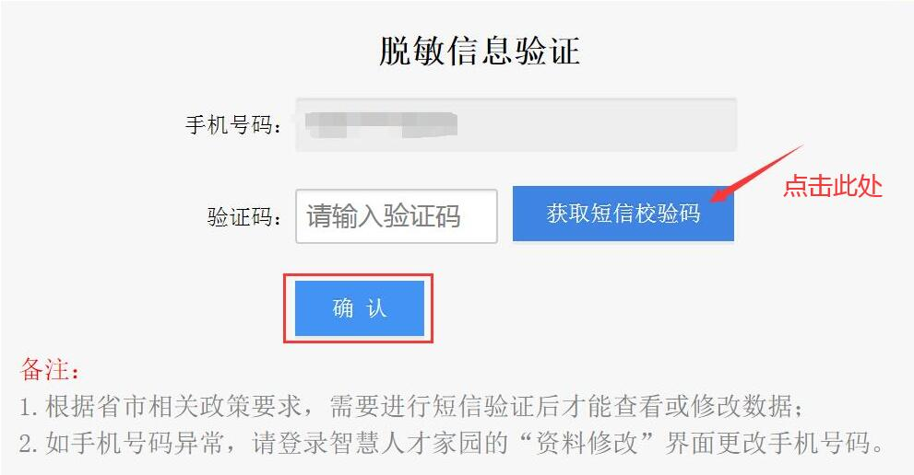

业务办理类型选择“正常领取证书”，并点击考试名称的选择按钮。
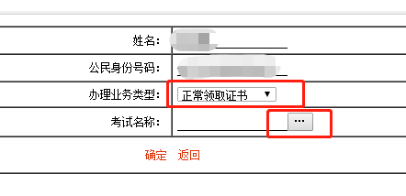
点击此处

第六步：系统会自动弹出考生通过并可领取证书的考试项目，点击选择需要邮寄证书的考试项目。
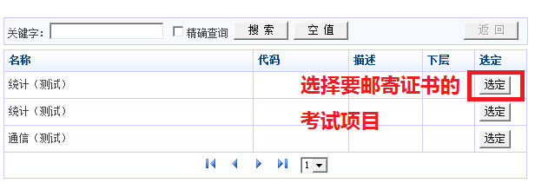

第七步：在点击同意“考生邮寄服务承诺书”后，填写邮寄信息，包括手机号码、邮寄地址、邮政编码、收件人等，其中省、市、区必须下拉选定（未下拉选定会导致系统无法审核通过），然后点击“保存并下一步”。

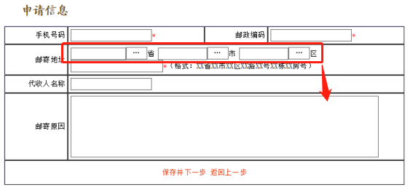
省、市、区必须下拉选定
第八步：在新弹出的界面中，再次核对填写信息无误后，点击下方的“提交”按钮。
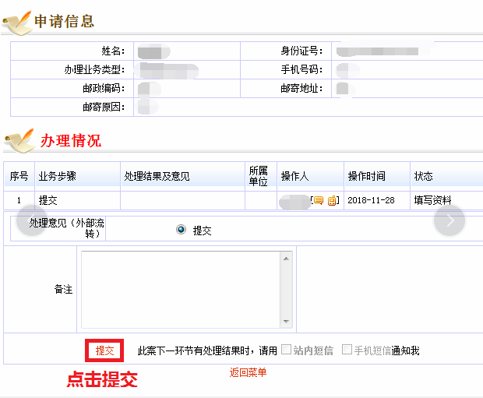
在提交成功后，即可点击返回菜单，实时查看证书邮寄申请的审批进度。
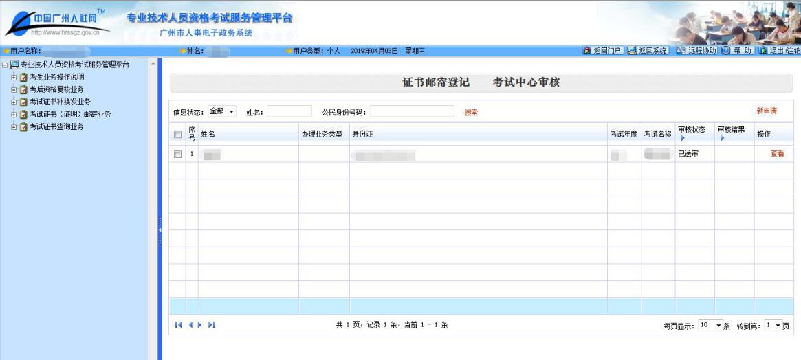
待工作人员审批通过后，证书将以邮寄到付的形式，寄送到考生填写的邮寄地址。
填写的邮寄地址需要注意以下事项：
1.联系电话准确无误，留意接听送件电话；
2.地址要按照规范格式填写：XX省XX市XX区XX路XX号XX栋XX房号，其中省、市、区必须下拉选定（如无法下拉选定请更换电脑或浏览器）；
3.证书邮费到付，收件地址不能是丰巢等快递箱。

在工作人员审批通过之前，考生可随时对邮寄信息进行回收编辑。但一旦证书邮寄申请被审核通过，考生不可以再修改邮寄地址。考生在填写邮寄信息时务必仔细核对，防止填写错误。

